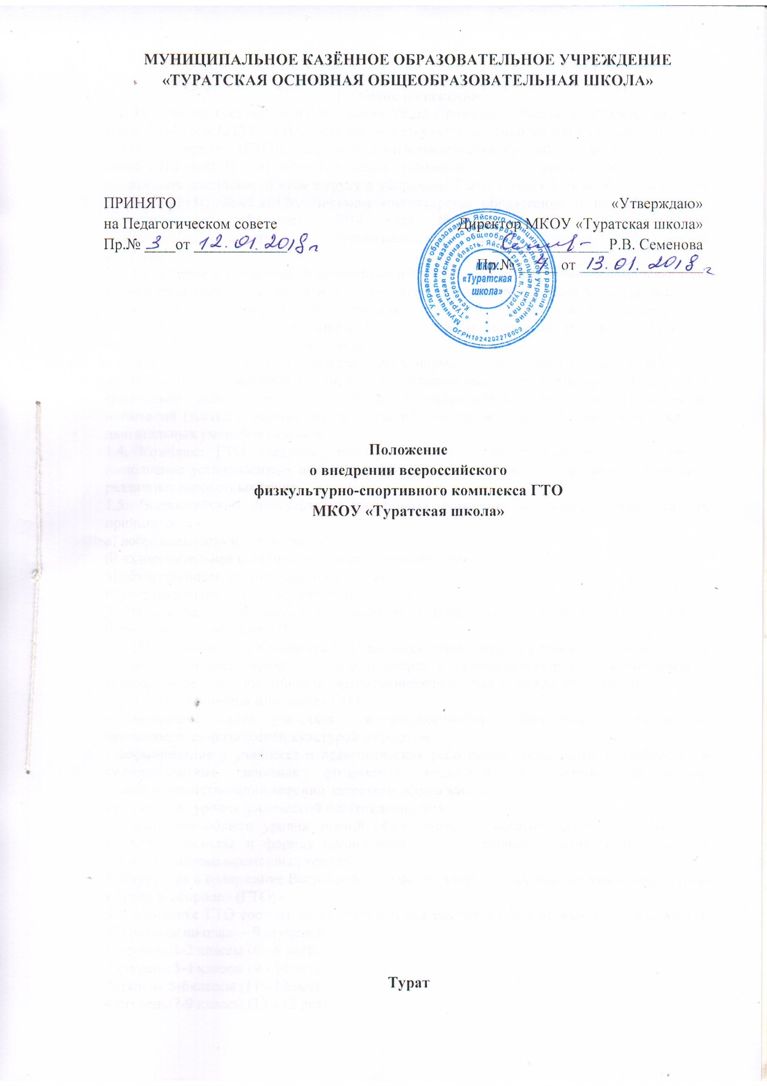

1. Общие положения
1.1. Положение составлено на основании Указа Президента РоссийскойФедерации от 24 марта 2014 года №172 «О Всероссийском физкультурно –спортивном комплексе «Готов к труду и обороне» (ГТО)», постановленияПравительства Российской Федерации от 11 июня 2014 года № 540 «Обутверждении положения о Всероссийском физкультурно - спортивном комплексе «Готов к труду и обороне»(ГТО)»( с изменениями и дополнениями от 30.12.2015г, 26.01.2017г, Письмом министерства образования и наукиРоссийской Федерации от 15 июля 2014 года № 08 – 888 «Об аттестации учащихсяобщеобразовательных организаций по учебному предмету «Физическая культура»»
1.2. Положение о внедрении Всероссийского физкультурно – спортивного комплекса ГТО и проведении промежуточной и итоговой аттестации по физической культуре во 2 – 9 классах» (далее – Комплекс ГТО) определяет структуру и содержание комплекса ГТО, а так же условия организации соревнований по видам испытаний (тестам, входящим в Комплекс ГТО) в МКОУ «Туратская школа».
1.3. Комплекс ГТО является программной и нормативной основой системыфизического воспитания образовательного учреждения, устанавливаетгосударственные требования к физической подготовленности граждан РоссийскойФедерации, включающие виды испытаний (тесты) и нормы, перечень знаний,навыков ведения здорового образа жизни, двигательных умений и навыков.
1.4. Комплекс ГТО предусматривает подготовку к выполнению инепосредственное выполнение установленных нормативов обучающимися и педагогическими работниками различных возрастных групп
1.5. Всероссийский физкультурно-спортивный комплекс основывается наследующих принципах:
а) добровольность и доступность;
б) оздоровительная и личностно-ориентированная направленность;
в) обязательность медицинского контроля;
г) учет региональных особенностей и традиций.
2. Цель и задачи внедрения Всероссийского физкультурно –спортивного комплекса» Готов к труду и обороне» (ГТО)».
2.1. Целью внедрения Комплекса ГТО является повышение эффективностииспользования возможностей физической культуры и спорта в укрепленииздоровья, гармоничном и всестороннем развитии личности, воспитаниипатриотизма и гражданственности.
2.2. Задачи внедрения Комплекса ГТО:
- увеличение числа учащихся и педагогических работников, систематически занимающихся физической культурой и спортом;
- формирование у учащихся и педагогических работников осознанных потребностей в систематических занятиях физической культурой и спортом, физическом самосовершенствовании,ведении здорового образа жизни;
- повышение уровня физической подготовленности;
- повышение общего уровня знаний обучающихся и педагогических работников о средствах, методах и формах организации самостоятельных занятий, в том числе с использованиемсовременных технологий.
3. Структура и содержание Всероссийского физкультурно –спортивного комплекса «Готов к труду и обороне» (ГТО)»
3.1. Комплекс ГТО состоит из 11 ступеней для различных возрастныхгрупп, для МКОУ «Туратская школа» – 9 ступеней:
1 ступень:1-2 классы (6 - 8 лет);
2 ступень:3-4 классы (9 - 10 лет);
3ступень:5-6классы (11 - 12 лет);
4 ступень:7-9 классы (13 - 15 лет)
5 ступень:9 классы (16 лет)
Для педагогических работников
7 ступень: 30-39 лет
8 ступень: 40-49 лет
9 ступень: 50-59 лет
10 ступень: 60-69 лет
3.2. Комплекс ГТО состоит из следующих частей:
- первая часть (нормативно –тестирующая) предусматривает общую оценку
уровня физической подготовленности учащихся и педагогических работников на основании результатов выполнения установленных нормативов с последующим награждением знаками отличия Комплекса ГТО;
- вторая часть (спортивная) направлена на привлечение учащихся и педагогических работников к регулярным занятиям физической культурой и спортом с учетом возрастных групп,с целью выполнения разрядных нормативов и получения массовых спортивныхразрядов.
3.3. Нормативно-тестирующая часть Комплекса ГТО состоит из трехосновных разделов:
- виды испытаний (тесты) и нормативные требования;
- оценка уровня знаний и умений области физической культуры и спорта;
- рекомендации к недельному двигательному режиму.
3.4. Виды испытаний (тесты) и нормативные требования включают:
- виды испытаний (тесты), позволяющие определить развитие физических
качеств и прикладных двигательных умений и навыков обучающихся и педагогических работников;
- нормативы, позволяющие оценить уровень развития физических качеств всоответствии с половыми и возрастными особенностями развития человека, представленные в государственных требованиях к физической подготовленностиобучающихся и педагогических работников.
3.5. Виды испытаний(тесты) входящие в Комплекс ГТО, подразделяются наобязательные и по вы бору.
3.6. Обязательные испытания (тесты) в соответствии со ступенямиподразделяются на:
- испытания (тесты) по определению уровня развития скоростныхвозможностей;
- испытание (тесты) по определению уровня развития выносливости;
- испытания (тесты) по определению уровня развития силы;
- испытания (тесты) по определению уровня развития гибкости.
3.7. Испытания (тесты) по выбору в соответствии со ступенями
подразделяются на:
- испытания (тесты) по определению уровня развития скоростно-силовыхвозможностей;
- испытание (тесты) по определению уровня развития координационныхспособностей;
- испытания (тесты) по определению уровня овладения прикладныминавыками.
3.8. Обучающиеся и педагогические работники, выполнившие нормативы, овладевшие знаниями иумениями определенных ступеней Всероссийского физкультурно-спортивногокомплекса, награждаются соответствующими знаками отличия Всероссийскогофизкультурно-спортивного комплекса.
3.9. Требования к оценке уровня знаний и умений в области физической
культуры и спорта включают проверку знаний и умений по следующим вопросам:
а) влияние занятий физической культурой на состояние здоровья,повышение умственной и физической работоспособности;
б) гигиена занятий физической культурой;
в) основные методы контроля физического состояния при занятиях
различными физкультурно-оздоровительными системами и видами спорта;
г) основы методики самостоятельных занятий;
д) основы истории развития физической культуры и спорта;
е) овладение практическими умениями и навыками физкультурно-спортивной деятельности.
3.10. В ходе промежуточной аттестации результаты прохождения испытаний
Комплекса ГТО учитываются при выставлении оценки с учетом группы здоровья:
Оценка Количествоиспытаний(тестов)
Норматив(% выполнения)
Основная группа здоровья
«Отлично» 5 90 - 100
«Хорошо» 5 70 - 89
«Удовлетворительно»4 - 3 55 - 69
3.11. Порядок организации и проведения тестирования утверждается
МБОУ «Яйская оош№3»
4. Организация работы по внедрению Всероссийского физкультурно– спортивного комплекса «Готов к труду и обороне» (ГТО)
4.1. К выполнению нормативов допускаются обучающиеся,систематически занимающиеся физической культурой и спортом, в том числесамостоятельно, на основании медицинского осмотра, проведенного всоответствии с порядком оказания медицинской помощи при проведениифизкультурных и спортивных мероприятий, утвержденным Министерствомздравоохранения Российской Федерации.
4.2. Требования к уровню физической подготовленности при выполнениинормативов учитываются в образовательных программах по предмету «Физическаякультура»
4.3. Подготовка к выполнению нормативов Всероссийского физкультурно– спортивного комплекса «Готов к труду и обороне» (ГТО) обучающимися вучреждении может осуществляться как в рамках занятий по предмету «Физическаякультура» так и во внеурочное время на занятиях секций.
4.4. Координацию деятельности по внедрению Всероссийскогофизкультурно– спортивного комплекса «Готов к труду и обороне» (ГТО)осуществляет учитель физической культуры.
4.5. Учет данных о выполнении видов испытаний (тестов) и нормативовосуществляется в порядке и по форме федерального статистического наблюденияза реализацией Всероссийского физкультурно-спортивного комплекса, которыеутверждаются Министерством спорта Российской Федерации.

